**ESTANCIA INFANTIL SERENDIPITY**

**VIDA SALUDABLE**

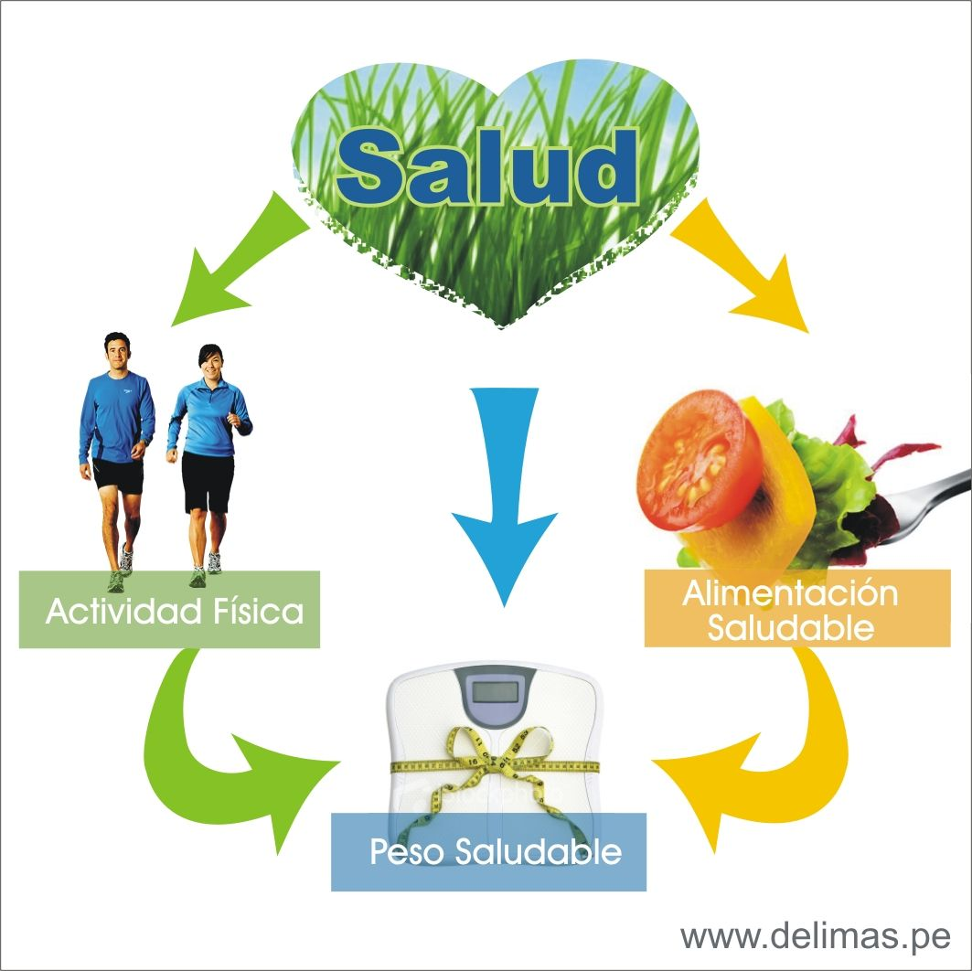

**PARTICIPANTES**

DOCENTERS DEL PLANTEL

DIRECTIVO

**INTRODUCCION**

Las asistentes educativas puedes aplicar lo de vida saludable en su quehacer como agente educativo en la atención de la primera infancia de la siguiente manera.

**Para desarrollar su sensibilidad ambiental.** Los niños y niñas en la primera infancia tienen una gran curiosidad y necesidad de descubrimiento, observación y exploración. Es por ello que siempre están dispuestos a aprender y conocer el mundo que les rodea. De ahí la importancia de valerse de estas características para trabajar la educación ambiental.

**Para la toma de conciencia ambiental**. Las bases de los primeros aprendizajes considerando el tema ambiental en forma transversal ayudan a establecer una toma de conciencia en el futuro. Así, los niños y niñas poco a poco irán comprendiendo que el bienestar del mundo depende de todos y de todas y que aquello que hagamos para conservarlo es nuestra responsabilidad.

**Para la formación de hábitos que generen un cambio de actitud frente al medio ambiente.** En la primera infancia es importante esta etapa donde empieza la formación de los hábitos; y los niños y niñas tienen mucha disposición a adquirirlos. Por tanto, si se les brinda las oportunidades necesarias, podrán adquirir hábitos ambientales positivos.

**También es importante la alimentación durante la primera infancia es fundamental para sentar las bases alimentarias del resto de la vida, así como también para proteger al niño de posibles enfermedades.** Por lo tanto es primordial que en la primera infancia se aborden temas sobre la alimentación sana y equilibrada y así que se valla haciendo conciencia que es importante para una buena salud y así evitar posibles enfermedades.

**Los niños y niñas en la primera infancia tienen unas necesidades nutricionales superiores a las de un adulto,**¡llegando a necesitar entre 4 y 7 veces más nutrientes por kilo que nosotros!Por eso,**la dieta infantil debe estar adaptada a los niños, no sólo en cantidad sino también en calidad. Y es importante que se les pida tanto a las asistentes educativas como a los padres de familia conoce más a fondo el manual de “Alimentación perceptiva para niños y niñas de 0 a 5 años de edad”.**

**Planeación de Acciones Pedagógicas**

**(Anverso)**

|  |  |
| --- | --- |
| **Referentes curriculares:**  **Aprendizajes clave para niños de 0 a 3**  **Años de edad** | **º Establecer vínculos afectivos y apegos seguros.**  **º Construir una base de seguridad y confianza en sí mismo y en los otros, que favorezca el desarrollo de un psiquismo sano.**  **º Desarrollar autonomía y autorregulación crecientes.**  **º Desarrollar la curiosidad, la exploración, la imaginación y la creatividad.**  **º Acceder al lenguaje en un sentido pleno, comunicacional y creador.**  **º Descubrir en los libros y la lectura el gozo y la riqueza de la ficción.**  **º Descubrir el Propio cuerpo desde la libertad de movimiento y la expresividad motriz.** |

GUARDERIA No.: **U-590________**

Sala de atención o Grupo: _INICIAL Y PREESCOLAR_

Periodo: ____MARZO 2023

|  |
| --- |
| **PLANEACION** |
| **Título: Superhéroes ambientales.**  **Observaciones de los niños:**  La Estancia Infantil Serendipity-590 es subrogada del IMSS, se encuentra en la periferia del medio urbano. Cabe mencionar que la mayoría de las madres usuarias del servicio son trabajadoras de maquiladora y es la primera vez que inscriben a sus menores en una estancia infantil ya que los dejan durante toda su jornada de trabajo (7:30-16:30), lo que implica que consideren a la institución como responsable de la educación integral de sus hijos. El grupo de preescolar 1, está conformado por 11 niñas y 21 niños, entre los 2 y 3 años.  **El objetivo** será favorecer la Sensibilizar al alumnado sobre la importancia de una alimentación equilibrada y la relación entre ésta y el estado de salud. Promover la adquisición de conocimientos significativos, que permitan la participación del alumnado en el cuidado del medio ambiente.  **Planteamiento de acciones pedagógicas ( propuesta, organización y desarrollo):**  **INICIO.**  Se mostrara el siguiente video (<https://www.youtube.com/watch?v=72lmaGiKp7s>) (Chepito) referente al cuidado del medioambiente, para dar a conocer de una forma llamativa los cuidados de este.  Con el siguiente video <https://www.youtube.com/watch?v=Drl477HTWNY> (el dilema de Juanita) se les dará a conocer a los niños la importancia de una alimentación sana.  ACTIVIDAD DE ALIMENTACION SALUDABLE:  Los niños y niñas se ubicarán en círculo en el aula, para dar indicaciones. A cada niño y niña se le designará un animal que se señalizará con un brazalete. Se motivarán a través de una historia “había una vez muchos animales en el bosque que tenían mucha hambre y salieron a caminar para encontrar alimento…”  **DESARROLLO**  Se solicitara a los menores que en latas de rehusó coloquen tierra y una semilla de su planta favorita de preferencia que sea comestible, se recordara en clase los cuidados necesario para que esta se desarrolle adecuadamente así como los nutrientes que esta requiere para su crecimiento, y si se obtendrá frutos para el consumo humano.  Se realizara un calendario de cuidados de las plantas escolares.    Se platicara con los menores de la similitud entre el cuidado de las plantas con el cuidado del cuerpo humano. Que así como las plantas requieren de nutrientes especiales para ellas, el ser humano también los necesita para un sano desarrollo, sobre todo cuando son niños, se comentara sobre el video anterior.  Para enfatizar en una alimentación sana se realizaran las siguiente preguntas:  ¿Qué alimentos consumen en casa como familia?  ¿Consumen frutas y cuáles?  ¿Comes carne en casa?  ¿De los alimentos que aparecen el cuento, cuales consumes en familia?  Con los datos obtenidos se realizara una gráfica para analizar y reflexionar sobre nuestra alimentación.  Como tarea realizaran una pequeña ensalada en casa, utilizando verduras existentes en su hogar; con la finalidad de fomentar una alimentación sana iniciando en el hogar e involucrando a padres de familia e integrantes de la misma.  Los niños y niñas seguirán las instrucciones que da un adulto continuando la historia “… los perros se ubican lejos de las hamburguesas, mientras los pollitos se ubican cerca de las lechugas…” vamos a mencionar en la historia “lejos de un alimento no saludable y cerca de un alimento saludable”.  **CIERRE:**  Al finalizar la actividad se cuestionara sobre:  ¿Qué fue lo que más les gusto de los videos?  ¿Qué acciones de los videos podemos o debemos practicar en casa?  ¿De lo que se menciona en los videos que es lo realizamos en nuestros hogares?  Para finalizar se termina la historia “… los animalitos después de haber comido muchos alimentos saludables se van a sus casas y se acuestan a dormir.  **MATERIAL:**  Computadora  Proyector  Semillas  Tierra  Latas usadas o envases de plástico usados.  Agua  Brazaletes con distintivos.  Alimentos saludables y no saludables hechos con material reciclado.  **RECOMENDACIONES**  Limpiar el espacio para evitar incidentes.  Lavar las manos antes y después de la actividad.  Asegurarse que el material no represente riesgo para los niños.  Vigilar en todo momento el uso del material.  Apoyar a los menores que así lo requieran.  Pedir a las familias que envíen alimentos saludables y no saludables hechos con material reciclado.  **ACTORES PRINCIPALES:**  Maestras  Padres de Familias  Niños de Grupo  Directora |

Se podrán utilizar los formatos que sean necesarios para la descripción detallada de actividades.

**CONCLUSIÓN**

Abordar a temprana edad el cuidado del medio ambiente y hábitos alimenticios es de suma importancia, ya que los aprendizajes y prácticas adquiridos a esta edad perduran por un lapso de vida.

Implementando estas estrategias en esta etapa escolar se previenen riesgos de obesidad prematuros y futuros. Hoy en día los cambios alimenticios y las nuevas formas de vida sedentarios son los causantes de una mala alimentación, día tras día esto se convierte en costumbre.

Es imprescindible que en los centros educativos infantiles se rescate y se le dé prioridad al régimen alimenticio de los menores, donde escuela y padres se ocupen de promover hábitos saludables. Otra cuestión primordial es promover la comida en familia, es decir, se sienten a comer y saborear los mismos alimentos todos juntos, fortaleciendo lazos entre ellos.

Con los problemas de salud se vinculan los cuidados del medio ambiente, por eso debemos ser conscientes del gran daño que le hacemos al planeta con nuestras acciones no debemos tener pensamientos egoístas de solo beneficiarnos nosotros mismos de la naturaleza, sino de trasmitir a los niños los cuidados de nuestro y de nuestro entorno, la mejor manera de hacerlo es consumir alimentos naturales para no afectar con residuos inorgánicos al medio ambiente.

Con la realización de las actividades planteadas, al ser desarrolladas por las Educadoras se puede fomentar, el reciclaje y el cuidado del medio ambiente así como estilos de vida saludables en los niños y niñas, también se da la oportunidad de realizar variaciones según el criterio del docente a cargo, debido a que los niños y niñas son distintos unos de otros por lo que se debe respetar su individualidad, considerando cada una de sus características. El principal componente de esta propuesta es invitar a los niños y niñas a jugar y no sólo a ellos, sino también incorporar a las familias y comunidad educativa en general, con el fin de que se mantenga una vida sana.

Finalmente esperamos que la presente propuesta, sea de gran ayuda para toda aquella persona que quiera fomentar un estilo de vida saludable, así como también quiera cuidar nuestro medio ambiente debido a que hoy en día ya no se toman en cuentas este tipo de actividades y debemos comenzar a retomarlas desde la primer infancia para que los niños y las niñas lo apliquen en un futuro.